建设项目环境影响报告表

项目名称： 年产250万件针织成衣技改项目
建设单位： 宁波谊胜针织有限公司

编制日期：2017年8月
环评文件确认书
建设单位 | 宁波谊胜针织有限公司 |  | 项目名称 | 年产250万件针织成衣技改项目
项目地址 | 象山县爵溪街道腾蛟西路6号 |  | 投资额 | 200万元
法人代表 |  |  | 联系电话
象山县环境保护局：
我单位同意该环评文件所述内容，并承诺在做到如下环保措施：
废气防治措施：
本项目中棉尘产生量极少，大部分于车间内自然沉降，企业需将车间密闭加强棉尘收集工作。食堂油烟废气经油烟净化器处理后通过食堂排烟通道至屋顶高处排放。
废水防治措施：
本项目废水主要为员工生活污水及食堂餐饮废水本项目近期餐饮废水及生活污水委托环卫部门拉运处理；远期食堂餐饮废水通过油水分离器后汇同生活污水经化粪池预处理后达标纳入市政污水管网，经象山爵溪工业区污水处理厂处理达到《纺织染整工业水污染物排放标准》（GB4287-2012）表2直接排放标准后排放。
噪声防治措施：
在企业日常均密闭车间的情况下，厂区噪声可达到《工业企业厂界环境噪声排放标准》（GB12348-2008）表1中的2类标准。
固废处置方法：
裁剪过程产生的废布角料回收外卖；检验产生的不合格产品返回裁剪流程中进行返工重新制作；餐饮垃圾和生活垃圾由环卫部门定期清理。

建设单位（盖章）
法人代表（签字）
年 月 日
备注
目录
一、建设项目基本情况 - 1 -
二、建设项目所在地自然社会环境简况 - 7 -
三、环境质量状况 - 15 -
四、评价适用标准 - 17 -
五、建设项目工程分析 - 20 -
六、项目主要污染源产生及预计排放情况 - 24 -
七、环境影响分析 - 25 -
八、建设项目拟采取的防治措施及预期治理效果 - 27 -
九、结论与建议 - 28 -

附图
附图1：项目地理位置示意图
附图2：项目平面布置示意图
附图3：项目周边环境示意图及噪声监测点位示意图
附图4：象山县环境功能区划图

附件
附件1：企业营业执照
附件2：法人身份证
附件3：象山县企业技术改造项目备案登记表
附件4：土地证
附件5：房产证
附件6：房屋租赁合同
附件7：拉运协议

一、建设项目基本情况
项目名称 | 年产250万件针织成衣技改项目
建设单位 | 宁波谊胜针织有限公司
法人代表 |  |  | 联系人
通讯地址 | 象山县爵溪街道腾蛟西路6号
联系电话 |  |  | 邮政编码 | 315708
建设地点 | 象山县爵溪街道腾蛟西路6号
立项备案部门 | 象山县经济和信息化局 |  | 批准文号 | 象经济备[2017]065号
建设性质 | 技改 |  | 行业类别  及代码 | C1820  针织或钩针编制服装制造
占地面积  （m²） | 2744 |  | 绿化面积（m²） | /
总投资  （万元） | 200 | 其中：环保  投资（万元） | 4.5 | 环保投资占总投资比例（%） | 2.25
评价经费  （万元） | / |  | 预投产时期 | 已投产
工程内容及规模

1、项目由来
宁波谊胜针织有限公司始建于2003年，是一家生产针织文化衫、T恤的公司。企业已投资200万元，于象山县爵溪街道腾蛟西路6号实施年产250万件针织成衣技改项目。项目总占地面积为2744m²，一部分系租赁象山锦江针织有限公司的闲置场地（1#楼，共五层，建筑面积为3000m²），另一部分为自有房产（2#楼，共五层楼，占地面积为约2048.79m²，总面积为10243.97m²，3#楼，共四层楼，占地面积为337.4m²，建筑面积为1349.95m²）（其中1#和2#楼为相连建筑，详见附图2-6）。本项目已于象山县经济和信息化局备案登记（象经济备[2017]065号）。
根据《中华人民共和国环境影响评价法》、国务院253号令《建设项目环境保护管理条例》和《建设项目环境影响评价分类管理名录》中的有关规定，本项目属于O121服装制造，不涉及湿法印花、染色、水洗工艺，且年产100万件以上，需编制环境影响评价报告表，故宁波谊胜针织有限公司托我单位承担此工作。我单位接受委托后进行了现场踏勘，收集了相关资料，按照《环境影响评价技术导则》的要求，编制了本项目环境影响报告表，报请环保主管部门后，作为环境保护审批部门和环保工程设计的科学依据。
2、编制依据
国家法律法规：
（1）《中华人民共和国环境保护法》（国家主席令第9号，2015.1.1）；
（2）《中华人民共和国环境影响评价法》（国家主席令第四十八号，2016.9.1）；
（3）《中华人民共和国水污染防治法》（国家主席令第87号，2008.6.1）；
（4）《中华人民共和国大气污染防治法》（国家主席令第31号，2016.1.1）；
（5）《中华人民共和国环境噪声污染防治法》（国家主席令第77号，1997.3.1）；
（6）《中华人民共和国固体废物污染环境防治法》（国家主席令第23号修正，2015.4.24）；
（7）《建设项目环境影响评价分类管理名录》（环境保护部令第33号，2015.6.1）；
（8）《建设项目环境保护管理条例》（国务院令第253号，1998.11.29）；
（9）《关于修改<产业结构调整指导目录（2011年本）>有关条款的决定》（国家发展和改革委员会令第21号，2013.5.1）。
地方法律法规：
（1）《浙江省建设项目环境保护管理办法》（浙江省人民政府令第321号修正，2014.3.13）；
（2）《浙江省大气污染防治条例》（浙江省人大常委会公告第41号，2016.7.1）；
（3）《浙江省水污染防治条例》（浙江省人民代表大会常务委员会公告第11号修正，2013.12.19）；
（4）《浙江省固体废物污染环境防治条例》（浙江省人民代表大会常务委员会公告第11号修正，2013.12.19）；
（5）《浙江省人民政府办公厅关于印发浙江省建设项目环境影响评价文件分级审批管理办法的通知》（浙江省人民政府浙政办发[2014]86号，2014.7.25）；
（6）《关于进一步加强建设项目固体废物环境管理的通知》（浙环发[2009]76号，2009.10.28）；
（7）《浙江省大气污染防治行动计划（2013-2017年）》（浙江省人民政府，2013.12.31）；
（8）《浙江省建设项目主要污染物总量准入审核办法（试行）》（浙环发[2012]10号，2012.4.1）；
（9）《浙江省水功能区水环境功能区划分方案（2015）》（浙政函[2015]71号，2015.6）；
技术导则：
（1）《环境影响评价技术导则－总纲》（HJ2.1-2016）；
（2）《环境影响评价技术导则－大气环境》（HJ2.2-2008）；
（3）《环境影响评价技术导则－地面水环境》（HJ/T2.3-1993）；
（4）《环境影响评价技术导则－地下水环境》（HJ 610-2016）；
（5）《环境影响评价技术导则－声环境》（HJ2.4-2009）；
（6）《建设项目环境风险评价技术导则》（HJ/T169-2004）；
（7）《环境影响评价技术导则－生态影响》（HJ19-2011）。
其他依据：
（1）象山县环境功能区规划；
（2）项目环评委托书签订的环评技术咨询合同书；
（3）宁波谊胜针织有限公司提供的其他的技术资料。

3、项目组成
本项目组成情况详见表1-1。
表 1-1 本项目组成（补办）一览表
名称 | 工程名称 |  | 内容、规模
主体工程 | 生产车间  （1#楼、2#楼） | 一楼 | 检品厂区
 |  | 二楼 | 缝制车间
 |  |  | 绣花车间
 |  | 三楼 | 缝制车间
 |  | 四楼 | 缝制车间
储运工程 | 库房  （1#楼、2#楼） | 一楼 | 原料仓库
 |  | 四楼 | 原料仓库
辅助工程 | 办公区域  （1#楼、2#楼） | 五楼 | 办公区和展示中心
 | 食堂（3#楼） | 一楼 | 食堂
 | 宿舍（3#楼） | 二楼至四楼 | 员工宿舍

4、产品方案
项目生产规模详见表1-2。
表 1-2 主要产品方案表
产品方案 | 年总产量
针织成衣 | 250万件
5、设备清单
项目主要设备详见表1-3。
表 1-3 项目主要设备一览表
序号 | 设备名称 | 牌号 | 规格或型号 | 产地 | 产商 | 数量
1 | 平车 | 方德 | FD8800-1D-OBO | 日本 | 方德 | 271台
2 | 拷边车 | 大和 | CZ6125-YDF | 日本 | 大和 | 190台
3 | 双针车 | 大和 | CF2300M-156M | 日本 | 大和 | 152台
4 | 小方头双针车 | 大和 | CC2700-156M | 日本 | 大和 | 14台
5 | 绷缝车 | 大和 | VT1500-156L-44H | 日本 | 大和 | 7台
6 | 带刀平车 | 中捷 | ZJ5300 | 日本 | 中捷 | 14台
7 | 链条车 | 中捷 | ZJ3800N | 日本 | 中捷 | 13台
8 | 链条车 | 上工 | GK28-1 | 日本 | 上工 | 12台
9 | 锁眼车 | 重机 | LBH-781 | 日本 | 重机 | 13台
10 | 套结车 | 重机 | LK-1900A-SS | 日本 | 重机 | 12台
11 | 拷扣车 | 中工 | J3-1 | 日本 | 重工 | 13台
12 | 拷边车 | 飞马 | M-752-13 | 日本 | 飞马 | 3台
13 | 拷边车 | 重机 | MO-3314E | 日本 | 重机 | 3台
14 | 绷缝车 | 心灵 | FW-777-CB356 | 日本 | 心灵 | 15台
15 | 双针平车 | 中捷 | ZJ845 | 日本 | 中捷 | 8台
16 | 订扣车 | 双工 | DL4-2A | 日本 | 双工 | 3台
17 | 订扣车 | 重机 | M8-373NS | 日本 | 重机 | 2台
18 | 平车 | 兄弟 | DBZ-C111-3 | 日本 | 兄弟 | 12台
19 | 小方头双针车 | 心灵 | FV787CB356 | 日本 | 心灵 | 1台
20 | 小方头双针车 | 森林 | W532-356 | 日本 | 森林 | 1台
21 | 拉腰车 | 森林 | Z95-542-214A | 日本 | 森林 | 2台
22 | 带刀式裁剪机 | 凯固 | DCQ1200-IV | 上海 | 黎明 | 2台
23 | 自动磨刀裁剪机 | 狮涛 | CZD-5 | 上海 | 狮涛 | 2台
24 | 断布机 | 翔鹰 | XY-206 | 广州 | 翔鹰 | 2台
25 | 验布机 | / | N801L | 余姚 | 梁辉 | 2台
26 | 粘合机 | 达山 | NHG-500 | 上海 | 达山 | 2台
27 | 检针机 | 羽岛 | HN-650C | 日本 | HASHIMA | 2台
28 | 灯箱 | / | T60（5） | 浙江 | / | 1台
29 | 整烫台 | 胜田 | YTT-B-3 | 上海 | 胜田 | 40台
30 | 绣花机 | 百灵达 | B200 | 日本 | 日本 | 6台
31 | 自动裁床 | 和鹰 | HY-HC2311LM | 上海 | 和鹰 | 2台
6、原辅材料
项目主要原辅材料详见表1-4。
表 1-4 项目主要原辅材料及能源消耗表
序号 | 名称 | 年消耗量 | 购买方式
1 | 原布料 | 600t/a | 外购（部分由客户提供）
2 | 纱线 | 450t/a | 外购（部分由客户提供）
3 | 其他配件 | 若干 | 外购（部分由客户提供）
注：本项目原材料的单耗均根据客户订单来决定，每年均有部分变化，故本环评中采用的年消耗量为最大估算量。
7、劳动组织
本项目定员400人，采用一班制，日工作8小时，年工作300天。项目设有食堂和员工宿舍（3#楼一楼为食堂、二至四楼为宿舍，建筑面积约为1350m²）。
8、公用工程
（1）给水
本项目水源为市政自来水供水。
（2）排水
本项目采用雨、污分流制，雨水就近排入附近内河。生活污水经化粪池预处理后纳入市政污水管网，最终经象山爵溪工业区污水处理厂处理达到《纺织染整工业水污染物排放标准》（GB4287-2012）表2直接排放标准后排放。
（3）供电
本项目用电由当地供电局统一供给。
与本项目有关的原有污染源情况及主要环境问题
本项目现已实施，现有项目污染物排放情况及环保措施实施及拟整改情况见第五章建设项目工程分析。

二、建设项目所在地自然社会环境简况
自然环境简况（地形、地貌、地质、气候、气象、水文、植被、生物多样性等）
1、地理位置
象山县位于浙江省东部沿海中段，象山港与三门湾之间，地处北纬28°51′18″~29°39′42″、东经121°34′03″~122°17′30″之间，由象山半岛及沿海诸岛礁组成，北临象山港，与奉化、鄞州隔港相望，东濒大目洋，东北方遥望舟山群岛，南滨猫头洋，与三门县在三门湾分界，西接宁海。象山县三面环海，一路穿陆，南北长约90公里，东西宽约70公里，总面积6525km²，其中陆地面积1175km²，海域面积5350km²。全县辖3个街道、10个镇、5个乡：丹东街道、丹西街道、爵溪街道；石浦镇、西周镇、鹤浦镇、贤庠镇、墙头镇、定塘镇、涂茨镇、大徐镇、新桥镇、泗洲头镇；东陈乡、晓塘乡、茅洋乡、黄避岙乡、高塘岛乡，并由三个街道办事处组成中心城区，县政府驻中心城区。全县共有43个居民委员会，490个行政村。
本项目位于象山县爵溪街道腾蛟西路6号。项目东侧为爵溪职业高级中学；南侧隔腾蛟西路为瀛海小区；西侧隔瀛海路为宁波翔羚机械有限公司；北侧为象山针织服装培训中心。项目地理位置见附图1，周边环境见附图3。
2、地形地貌
象山县地质构造属闽浙隆起东南沿海褶皱带，以新华夏系构造和纬向构造为主体构造，均以断裂为主要形迹。地层主要为侏罗系上统陆相火山岩，次为白垩系火山沉积岩，第四系地层多见于滨海平原，泥盆系—下石炭统、第三系地层亦有出露。
象山半岛为天台山余脉，地势由西北向东南倾斜，主要地貌属侏罗系晚期火山岩低山丘陵，地貌形态破碎。溪流多短促而独注入海，河网密度小。平原由冲积、洪积或海积而成，散布于沿海一带。低山、山地、丘陵、平原、滩涂、海湾、岛礁为主要地貌要素。
（1）低山
为天台山余脉，海拔200m以上。走向大多与海岸斜交或近乎垂直，与新华夏系构造基本一致。县境内丘陵山体广布，山峦、山坳交错，地形复杂，海拔一般为300~500m。500m以上的山峦有蒙顶山、青龙山、白岩山、白仙山、大雷山、五狮山等；最高峰为东搬山，主峰海拔811m。

（2）山地
主要有爵溪山地，位于中心城区、大徐、涂茨之间，南高北低；黄避岙山地，位于大林-龙屿-高泥一线，南临西沪港，东西走向；南乡山地，新桥-东陈一线以南，溪谷相间，多东西走向，东高西低。各山地一般海拔在200-450m。
（3）丘陵
高丘陵，海拔在100-200m，有5片；中丘陵，海拔50-100m，有3片；低丘陵，海拔50m以下，零星分布。
（4）平原
有滨海大小平原7个，按成因可分为三类：冲击平原，以山前冲积扇为主要形态，在中心城区一带比较典型；洪积平原，以溪谷平川为主要形态；海积平原，多由海湾促淤成滩，经人工围涂而成。
（5）滩涂
境内滩涂宽广，属堆积地貌，以海相沉积为主，有大小滩涂25处，沙滩11处，主要有大目涂、岳井洋、西沪港、南田涂、道人涂、水湖涂、乌屿山涂、花岙涂等。
（6）岛礁
象山沿海岛礁星罗棋布，有岛屿236个，均为基岩海岛，其中有12个有人定居，最大岛屿为南田岛，面积90平方公里。沿海礁石357个，以大潮平均海潮面出露情况区分，明礁180个、干出礁160个、暗礁23个，其中群礁、岛礁混杂，疏密不一，密集处习称列岛。
（7）海湾
象山三面环海、一面穿陆，岬湾相间，岸线绵长，海湾众多，以大潮平均高潮位与陆地接触线计算岸线，全县大陆海岸线长300公里、海岛岸线500公里。按基质分，则基岩及沙砾质岸线中基岩海岸（俗称岩岸）比较多见；人工及淤泥质岸线中，以淤泥质岸线居多。
境内港湾、海湾有69处之多，主要有象山港、西沪港、石浦港、三门湾、岳井洋、南田湾等。其中，象山港呈东北—西南走向，为串珠式半封闭溺谷型港湾，主干线中心线长60公里，口宽（20公里）、内窄（3～8公里），总面积563.3平方公里，其中水域381.8平方公里；岸线长280.5公里，其中属象山的有104.7公里；港内水深10米，最深47米。

（8）水道
据1983年海域地理实体地名普查，象山沿海共有水道33条，以牛鼻山水道、白礁水道为最大。
3、气象特征
区域属亚热带季风气候，冬季盛行偏北季风，夏季盛行偏南季风。气候温暖湿润，四季分明，雨量充沛，春季多东南风，冬季多西北风。一年四季均可能出现灾害天气，主要有霜冻、低温、风暴、冰、干旱、台风、暴雨、寒潮等，其中台风、暴雨、干旱、低温成灾比较频繁。主要气象条件有：
多年平均气温：16.2℃
历年最低气温：-7.5℃（1961年1月16日）
最高气温：38.8℃（1971年8月20日）
多年平均风速：5.5m/s
多年最大降雨量：1956.2mm（1976年）
多年最小降雨量：770.6mm（1967年）
多年平均降雨量：1308mm
年平均相对湿度：80%
4、水文特征
象山年平均水资源总量为9.3亿m³，其中地表水资源量8.6亿m³，人均占有水资源为1700 m³。全县河网总长度710km，河网密度为0.61km/km²。象山土壤包括低山丘陵和滨海平原两大分布区，主要分为5个土类、13个亚类、31个土属、52个土种，以红壤、黄攘、潮土、水稻土和涂粘土等为主。本项目河流水系：位于南大河河网流域，属独流入海的小河流。
宁波海域水文要素的时空变化主要受控于太平洋潮波、台湾暖流和江浙沿岸流；台湾暖流和江浙沿岸流的影响范围又受长江径流的影响。本区年平均水温为17.6℃。8月份水温为最高，表层水温达25.9-30.6℃，平均28.1℃；2月份为最低，表层水温在8.7-11.2℃，平均9.6℃。盐度的空间分布总体趋势是南高北低，港湾区外高内低。潮波的传播方向由在外海的东南-西北向，变为沿各狭窄的水道或垂向岸线传播；潮波逐渐由前进波转为驻波。本区的潮波性质为正规半日潮。象山县东部的松兰山站落潮历时略大于涨潮历时，松兰山以涌浪为主的混合浪占绝对优势，松兰山以南地区的混合浪为ENE-ESE向。年平均波高和月平均波高（除冬季）南部略大于北部。最大波高松兰山为1.7米，波向ESE。
5、土壤植被
象山县的土壤主要分为5个土类、13个亚类、31个土属、52个土种，其中以红壤类为主，占土壤总面积的64%；其次是水稻土类，占土壤面积的29%；黄壤、潮土、盐土类分布面积较小，仅占土壤总面积的7%。
项目所在地区以丘陵植被为主，属中亚热带常绿阔叶林北部亚地带，浙闽甜槠、木荷林区。原始植被破坏殆尽。现存植被为次生植物类型。全县植物种类约1000余种，其中木本植物在91科240属479种以上，粮、棉、油、茶等农作物有28科65属125种共7000多个品种。食用菌有蘑菇、白木耳、黑木耳、平菇等。全县森林植被覆盖率49.7％（不含海涂）。
6、海洋生物概况
海区多种流系的交汇产生多变的温盐水体，内陆径流带来丰富的营养盐类；众多的岛礁和细软底质条件，为海洋生物洄游、索饵、栖息、繁殖创造了良好的生态环境。年初级生产量在上升流区一般为300克碳/平方米，近海陆架区为100克碳/平方米，南部明显高于北部；春夏季初级生产量约占全年的80%。浮游植物共鉴定为59属，计197种（含变种和变型）。浮游动物初步鉴定为17个类群，计167种（类）。潮间带生物已知有284种。游泳生物初步鉴定有209种，洄游性主要有带鱼、大黄鱼、鳓鱼、银鲳、鲐鱼、三疣梭子蟹、哈氏仿对虾、曼氏无针乌贼等，具有集群性强、数量大、季节变化明显等特点；岛礁性种类有石斑鱼、褐菖鱼等；近岸性种类有中国毛虾、龙头鱼、棘头梅童鱼、黄鲫、中华管鞭虾等，多为中小型鱼虾类，具有种类多，量大分布广，资源易恢复等特点；河口性种类有鲻梭鱼、脊尾白虾等，分布广，繁殖力强，生长快，其中有许多是增养殖品种。

社会环境简况
1、象山县概况
象山位于浙江省东部沿海中段，宁波市的东南部，在象山港与三门湾之间。其地理位置东经121°34'~122°20'，北纬28°45'~29°49'。全县由象山半岛东部和沿海608个岛礁组成，总面积6510平方公里。其中，陆地面积1175平方公里，海域面积5335平方公里。全县辖3个街道、10个镇、5个乡：丹东街道、丹西街道、爵溪街道；石浦镇、西周镇、鹤浦镇、贤庠镇、墙头镇、定塘镇、涂茨镇、大徐镇、新桥镇、泗洲头镇；东陈乡、晓塘乡、茅洋乡、黄避岙乡、高塘岛乡。据2006年统计数据，象山县总人口52.27万。
2014年象山县实现地区生产总值388.7亿元，增长7%，完成年计划的96%。财政总收入54.8亿元，增长8.2%，完成年计划的100.2%。固定资产投资185.2亿元，增长15%，完成年计划的100.1%。对外贸易有效拓展，完成进出口总额25.4亿美元，增长5.8%，完成年计划的103.3%。
三次产业协调发展。工业经济稳中有进，预计完成规模以上工业总产值540亿元，增长12%。转型升级加快，“四换三名”有力推进，完成“机器换人”项目21个，华翔集团成为省首批“三名”培育企业。建筑业完成施工产值1119亿元，增长12.1%，完成年计划的103.6%。农业经济保持稳定增长，实现总产值107亿元，获评省级生态循环农业示范县。现代服务业加快发展，服务业增加值、社会消费品零售总额增幅居全市前列。滨海旅游形势喜人，接待游客1526万人次，旅游经济综合收入145亿元，分别增长19.2%、20%，被评为中国最美休闲度假旅游名县。金融运行总体稳健，年末存贷款余额分别增加42.5亿元和60亿元，不良贷款率低于全市0.5个百分点。
新型业态层出不穷。电子商务蓬勃发展，建立电子商务创业园，23家企业入驻。营销模式日益多元，建立象山微商城平台，筹建淘宝特色中国宁波馆象山分馆，依托微信、电商网站O2O运营实现线上线下多维营销。智慧旅游持续做大，象山天猫旗舰店、海滨假期旅行社等电子平台累计销售额突破2000万元。总部经济稳步推进，商会大厦、建筑大厦等总部经济平台建设顺利，天安集团、戴维公司等县总部企业培育力度加大，华翔集团、正业控股集团2家企业列入宁波市优势总部企业。成功引入奥特莱斯新型业态，预期打造购物、餐饮、服务于一体的品牌直销购物新模式。
2、爵溪街道
爵溪街道位于象山县东部沿海中段偏北，总面积31.8平方公里。下辖六个村和三个社区，人口3万余人。
改革开放特别是进入21世纪以来，爵溪人民发扬“海纳百川的宽阔胸怀、搏击风浪的拼博干劲、巧赶潮时的机遇意识、船队作业的协作竞争”的爵溪精神，经济和社会各项事业取得长足的发展。先后被评为宁波市首批文明镇，宁波市第一个亿元镇，连续三届被评为市综合经济实力廿强镇，浙江省综合经济实力百强镇，省出口创汇第一镇，省社会主义农村示范镇，1990年和1995年连续两届获得中国乡镇之星殊荣，是中国最大的针织出口基地之一，是中国针织名城。
爵溪工业发达且产业集中。目前拥有各类工业企业506家，针织企业430余家，规模企业100家，销售超亿元企业6家，中外合资企业36家，有自营出口权企业35家，已形成了工业经济为主导，针织服装为特色，外贸出口为优势的经济格局，生产的针织服装、食品、机械、化工、水产、教育用品六大类300多个品种。2003年街道实现工业总产值64.6亿元，规模以上企业实现销售28.1亿元，利润1.32亿元，上缴税金1.15亿元。
爵溪将以着力培育企业家主体、建设工业区载体、完善集群经济服务体系、健全社区服务和社会保障体系为抓手，抢抓机遇，凸现优势，加快打造集国际性、专业性、生态型、信息化为一体的中国国际针织城，建设现代化生态型滨海旅游城市新城区，努力实现爵溪经济社会的跨越式发展。
3、项目所在地环境功能区划
根据《象山县环境功能区划说明》，环境功能区划分自然生态红线区、生态功能保障区、农产品环境保障区、人居环境保障区、环境优化准入区和环境重点准入区6类环境功能区。项目所在地属于象山丹西街道、丹东街道和爵溪街道人居环境保障区（0225-Ⅳ-0-1），为人居环境保障区，其具体情况如下：
（1）小区基本特征
本功能区总面积77.078km²，为丹西街道、丹东街道和爵溪街道以居住、商贸、科教为主的区域。该小区东至海岸线，南抵东陈乡北部边界线，西、北方向均至山脚线。
（2）环境功能定位与目标
主导功能：提供健康、安全、舒适、优美的人居环境，保障人群健康。
环境质量目标：地表水环境质量达到Ⅲ类或水环境功能区要求；环境空气质量达到二级标准；声环境质量达到1类标准或声环境功能区要求；土壤环境质量达到相关评价标准。

（3）生态环境保护目标
河湖水域面积不减少，城镇人均公共绿地面积不低于12m²/人。
（4）管控措施
1、禁止新建、扩建、改建三类工业项目，现有的要限期关闭搬迁。禁止新建、扩建二类工业项目，现有二类工业项目只能在原址基础上改建，并须符合污染物总量替代要求，且不得增加污染物排放总量，不得加重恶臭、噪声等环境影响；
2、禁止畜禽养殖；
3、污水收集管网范围内，禁止新建除城镇污水处理设施外的入河（或湖或海）排污口，现有的入河（或湖或海）排污口应限期纳管。但相关法律法规和标准规定必须单独设置排污口的除外；
4、最大限度保留区内原有自然生态系统，保护好河湖湿地生境，禁止未经法定许可占用水域；除防洪、重要航道必须的护岸外，禁止非生态型河湖堤岸改造；建设项目不得影响河道自然形态和水生态（环境）功能。推进城镇绿廊建设和绿地系统建设，建立城镇生态空间与区域生态空间的有机联系；
5、合理规划布局工业、商业、居住、科教等功能区块，严格控制有噪声、恶臭、油烟等污染物排放较大的各类建设项目布局，防治污染影响；
6、妥善处理城镇生产的生活污水和生活垃圾。
（5）负面清单
部分二类工业项目，包括：27、煤炭洗选、配煤；29、型煤、水煤浆生产；30、火力发电（燃气发电、热电）；46、黑色金属压延加工；50、有色金属压延加工；J非金属矿采选及制品制造（不含矿产采选；不含58、水泥制造；不含68、耐火材料及其制品中的石棉制品；不含69、石墨及其非金属矿物制品中的石墨、碳素）；85、基本化学原料制造；肥料制造；农药制造；涂料、染料、颜料、油墨及其类似产品制造；合成材料制造；专用化学品制造；炸药、火工及焰火产品制造；食品及饲料添加剂等制造（单纯混合和分装的）；86、日用化学品制造（单纯混合和分装的）；M医药（不含“90、化学药品制造；生物、生化制品制造”中的化学药品制造）；119、化学纤维制造（单纯纺丝）；121、服装制造（有湿法印花、染色、水洗工艺的）；122、鞋业制造（使用有机溶剂的）；140、煤气生产和供应（煤气生产）；155、废旧资源（含生物质）加工再生、利用等污染和环境风险不高、污染物排放量不大的项目。
所有三类工业项目，包括：30、火力发电（燃煤）；43、炼铁、球团、烧结；44、炼钢；45、铁合金制造；锰、铬冶炼；48、有色金属冶炼（含再生有色金属冶炼）；49、有色金属合金制造（全部）；51、金属制品表面处理及热处理加工（有电镀工艺的；使用有机涂层的；有钝化工艺的热镀锌）；58、水泥制造；68、耐火材料及其制品中的石棉制品；69、石墨及其非金属矿物制品中的石墨、碳素；84、原油加工、天然气加工、油母页岩提炼原油、煤制原油、生物制油及其他石油制品；85、基本化学原料制造；肥料制造；农药制造；涂料、染料、颜料、油墨及其类似产品制造；合成材料制造；专用化学品制造；炸药、火工及焰火产品制造；食品及饲料添加剂等制造。（除单纯混合和分装外的）86、日用化学品制造（除单纯混合和分装外的）；87、焦化、电石；88、煤炭液化、气化；90、化学药品制造；96、生物质纤维素乙醇生产；112、纸浆、溶解浆、纤维浆等制造，造纸（含废纸造纸）；115、轮胎制造、再生橡胶制造、橡胶加工、橡胶制品翻新；116、塑料制品制造（人造革、发泡胶等涉及有毒原材料的）；118、皮革、毛皮、羽毛（绒）制品（制革、毛皮鞣制）；119、化学纤维制造（除单纯纺丝外的）；120、纺织品制造（有染整工段的）等重污染、高环境风险行业项目。
（5）符合性分析
本项目为O121服装制造（其他），未列入该环境功能区的负面清单，因此符合项目所在地环境功能区划要求。
5、象山爵溪工业区污水处理厂
象山爵溪工业区污水处理厂由象山爵溪工业区有限公司、浙江巨鹰投资管理公司、宁波海达印染厂、宁波甬南针织有限公司、象山恒大印染有限公司、宁波和利印染有限公司和宁波海山纸业有限公司等7家单位共同出资设立的象山爵溪污水处理有限公司负责建设与运行。厂址位于象山县爵溪北塘工业区污水处理厂位于新建路，设计处理能力50000m³/d，目前实际处理水量约26000～27000m³/d。污水处理厂尾水通过泵打入管道最终排入大目洋海域，排放执行《纺织染整工业水污染物排放标准》（GB 4287-2012）表2直接排放标准。

三、环境质量状况
建设项目所在地区域环境质量现状及主要环境问题（环境空气、地面水、地下水、声环境、生态环境等）
1、环境空气质量现状
项目所在地属环境空气二类功能区，执行《环境空气质量标准》(GB3095-2012)二级标准。为了解项目所在地空气环境质量现状，本评价采用《象山县环境质量报告书（2015年度）》中象山县中心城区的环境空气监测数据对区内环境空气质量予以说明，监测结果及评价结果见表3-1。
表 3-1 环境空气质量现状监测与评价结果
项目 | SO₂（mg/m³） | NO₂（mg/m³） | PM₁₀（mg/m³）
2016年平均值 | 0.012 | 0.026 | 0.058
二级标准（年平均） | 0.06 | 0.04 | 0.07
标准指数 | 0.20 | 0.65 | 0.83
由监测结果可知，项目所在区域常规监测污染物SO₂、NO₂、PM₁₀日平均浓度标准指数均能达到GB3095-2012《环境空气质量标准》二级标准规定要求，表明项目所在区域环境空气质量现状良好，具有一定的大气环境容量。
2、海域水质现状
本项目附近海域为大目洋，根据《浙江省近岸海域环境功能区划（调整）方案》浙环发[2001]242号文，大目洋区域属于三类海水水质。2015年度爵溪监测点水质监测结果统计如下表3-2。
表 3-2 海域现状监测数据
海域 | 溶解氧 | 活性磷酸盐 | 化学需氧量 | 石油类 | 无机氮
爵溪 | 7.73 | 0.027 | 0.9 | 1.67 | 0.759
达标类别 | 一 | 二 | 一 | 一 | 劣四
由表3-2可见，2015年大目洋海域无机氮超Ⅳ类海水标准，其余指标均满足三类标准。评价结果：大目洋海域为劣Ⅳ类海水。
3、声环境质量现状
根据《声环境质量标准》(GB3096-2008)声环境功能区分类，本项目位于工业、居住混杂区，区域声环境质量执行《声环境质量标准》(GB3096-2008)中的2类标准。为了解项目所在地声环境质量现状，环评期间于2017年7月21日对项目厂界四周及距离项目最近的敏感点进行了噪声现状监测，监测结果见表3-3。
表3-3 项目环境噪声现状监测结果统计表 单位：dB(A)
序号 | 测点位置 | 昼间 | 标准值 | 备注
1＃ | 厂界东 | 53.8 | 60 | 《声环境质量标准》(GB3096-2008)2类标准
2＃ | 厂界南 | 55.0 | 60
3＃ | 厂界西 | 57.2 | 60
4＃ | 厂界北 | 55.5 | 60
5＃ | 爵溪职业高级中学 | 52.3 | 60
6＃ | 瀛海小区 | 53.2 | 60
由监测结果可知，各场界昼间噪声值均满足《声环境质量标准》(GB3096-2008)中的2类区标准。
主要环境保护目标
本项目主要环境保护目标如下：
1、大气环境
保护目标：项目所在区域的大气环境。
保护级别：《环境空气质量标准》（GB3095-2012）表1中的二级标准。
2、水环境
保护目标：项目最终纳污水体大目洋海域。
保护级别：《海水水质标准》(GB3097-1997)中的第二类标准。
3、声环境
保护目标：所在区域声环境质量。
保护级别：《声环境质量标准》（GB3096-2008）中的2类区标准。
4、环境敏感点
根据现场踏勘，本项目主要环境保护目标见表3-4。
表 3-4 主要环境保护目标一览表
敏感点名称 | 方位 | 与本项目厂界最近距离 | 规模
瀛海小区 | S | 40m | 约240人
爵溪职业高级中学 | E | 10m | 师生约1000人

四、评价适用标准
环境质量标准 | - 环境空气  本工程评价范围环境空气为二类功能区，所在区域环境空气执行《环境空气质量标准》（GB3095-2012）中的二级标准。具体标准值见表4-1。  表4-1 环境空气质量标准  编号 污染物名称 环境质量标准 采用标准  取值时间 浓度限值  1 SO₂ 年平均 60ug/m³ 《环境空气质量标准》 （GB3095-2012）中二级标准  24小时平均 150ug/m³  1小时平均 500ug/m³  2 NO₂ 年平均 40ug/m³  24小时平均 80ug/m³  1小时平均 200ug/m³  3 PM₁₀ 年平均 70ug/m³  24小时平均 150ug/m³  4 PM_{2.5} 年平均 35ug/m³  24小时平均 75ug/m³  5 TSP 年平均 200ug/m³  24小时平均 300ug/m³  2、海域  根据近岸海域环境功能区划，纳污海域海水水质执行《海水水质标准》（GB3097-1997）中第二类水质标准，详见表4-2。  表 4-2 海水水质标准（GB3097-1997）  项目 pH 悬浮物(mg/L) DO (mg/L) COD (mg/L) BOD5 (mg/L) 石油类(mg/L) 挥发酚(mg/L) 无机氮(mg/L)  第二类 7.8～8.5 ≤10 ≥5 ≤3 ≤3 ≤0.05 ≤0.005 ≤0.30  项目 活性磷酸盐(mg/L) 硫化物(mg/L) 铜 (ug/L) 铅 (ug/L) 镉(ug/L) 锌 (ug/L) 砷 (ug/L) 汞 (ug/L)  第二类 ≤0.030 ≤0.05 ≤10 ≤5 ≤5 ≤50 ≤30 ≤0.2  - 声环境  根据声环境功能区划，项目所在地为声环境为2类功能区，执行《声环境质量标准》（GB3096-2008）中的2类标准。具体见表4-3。  表4-3 声环境质量标准  类别 适 用 区 域 昼间dB(A) 夜间dB(A)  2类 以商业金融、集市贸易为主要功能，或者居住、商业、工业混杂，需要维护住宅安静的区域 60 50
污染物排放标准 | 1、废气排放标准  本项目排放的废气主要为油烟废气，油烟废气排放执行《饮食业油烟排放标准（试行）》（GB18483-2001），见表4-4。  表 4-4 《饮食业油烟排放标准》（GB18483-2001）  规模 小型  基准灶头数 ≥1，<3  净化设施最低去除效率（%） 60  最高允许排放浓度（mg/m³） 2.0  2、废水排放标准  本项目餐厨废水经油水分离器处理后汇同生活污水经化粪池预处理达到《污水综合排放标准》（GB8978-1996）三级标准后纳入市政污水管网，经象山爵溪工业区污水处理厂处理达《纺织染整工业水污染物排放标准》（GB4287-2012）表2直接排放标准后排放，具体标准见表4-5。  表 4-5 污水排放标准 单位：除pH外为mg/L  控制项目 pH COD_{Cr} BOD₅ SS 氨氮 动植物油 总磷  纳管标准（三级标准） 6～9 500 300 400 35* 100 8*  排放标准（直接排放标准） 6～9 80 20 50 10 20* 15  *注：氨氮、总磷纳管标准执行《工业企业废水氮、磷污染物间接排放限值》（DB33/887-2013）表1中的工业企业水污染间接排放限值；动植物油排放标准执行《污水综合排放标准》（GB8978-1996）中的二级标准。  3、噪声  项目厂界噪声排放执行《工业企业厂界环境噪声排放标准》（GB12348-2008）表1中的2类标准，排放限值见表4-6。  表4-6 工业企业厂界环境噪声排放限值 单位：dB(A)  类别 适用区域 昼间dB(A) 夜间dB(A)  2类 以商业金融、集市贸易为主要功能，或者居住、商业、工业混杂，需要维护住宅安静的区域 60 50  4、固体废物  项目固废排放执行《一般工业固体废物贮存、处置场污染控制标准》(GB18599-2001)和《中华人民共和国固体废弃物污染环境防治法》及其修改单中的有关规定。
总  量  控  制  指  标 | 根据《宁波市环保局建设项目排污总量调剂平衡审核管理规定（试行）》确定的实施排放总量控制的五项污染物，即化学需氧量（COD）、二氧化硫（SO₂）、氨氮、氮氧化物和重金属。  根据工程分析，本项目涉及总量控制的污染物为COD和氨氮。本项目废水主要为员工生活污水及食堂餐饮废水。总废水排放量为7860t/a，COD和氨氮按《纺织染整工业水污染物排放标准》（GB4287-2012）表2直接排放标准计算出水按宁波市北区污水处理厂尾水浓度计（即COD80mg/L，氨氮15mg/L），则计算后可得本项目新增的污染物排放总量为COD0.6288t/a，氨氮0.0864t/a。本环评建议以COD0.6288t/a，氨氮0.0864t/a为本项目的总量控制建议值。  根据浙环发[2012]10号“关于印发《浙江省建设项目主要污染总量准入审批办法（试行）》的通知”，新建、改建、扩建项目不排放生产废水且排放的水主要污染物仅源自厂区内独立生活区域所排放生活污水的，其新增的化学需氧量和氨氮两项水主要污染物排放量可不进行区域替代削减。因此本项目新增生活污水排放量可以不需要区域替代削减，污染物不纳入总量控制指标。

五、建设项目工程分析
施工期工程分析
原材料
本项目厂房已建成，无施工期污染源影响。
营运期工程分析
1、流程及简述
1.1工艺流程
入库
验片
绣花（部分）
包装
裁剪
成品
原料进厂
验布
检针
图 5-1 项目工艺流程图
棉尘
缝制
整烫
边角料
不合格产品
检验
1.2工艺简述
裁剪：将坯布根据样板裁成衣片，裁剪前须对坯布进行比色和配色，防止出现产品色差。本项目中裁剪形式有单层和多层裁剪两种。裁剪工具有带刀式裁剪机自动磨刀裁剪机、断布机等
绣花：本项目中绣花工艺采用的是绣花机批量生产的方式，绣花机是采用专业的电脑绣花软件进行电脑编程的方法来设计花样及走针顺序,最终达到绣花产品的大批量生产。
缝制：将服装的裁片联结和装饰。缝合裁片所用的线迹必须与坯布的延伸性和强力相适应，使缝制品具有一定弹性和牢度，并防止线圈脱散。
整烫：将缝制后的绣花产品放在整烫台上熨烫，绣线在近一百多度高温下更能折射出丝质的光泽。其他未绣花产品多用烫衣板撑入成衣，用熨斗或压熨机烫平。
检验：在折衣包装前进行检验和定级。

2、项目主要污染工序及污染因子
表 5-1 主要污染工序及污染物（因子）一览表
项目 |  | 污染工序 | 主要污染因子
营运期 | 废气 | 裁剪 | 棉尘
 |  | 食堂 | 油烟废气
 | 废水 | 员工生活 | 生活污水
 |  |  | 食堂餐饮废水
 | 噪声 | 生产设备及配套设施运行 | 设备运行噪声
 | 固废 | 裁剪 | 废布角料
 |  | 检验 | 不合格产品
 |  | 食堂 | 餐饮垃圾
 |  | 员工生活 | 生活垃圾
3、主要污染工序污染源强
3.1废气
本项目废气主要为裁剪工艺中的棉尘及厨房的油烟废气。
（1）棉尘
裁剪过程中由于布料破碎，会产生少量棉尘颗粒物，属于无组织排放，大部分于车间内自然沉降。故建议企业将车间密闭加强棉尘收集工作，日常工作需给员工配备口罩。
（2）油烟废气
食物在烹饪过程中将挥发出油脂、有机质及热分解或裂解产物，从而产生油烟废气。
根据企业提供的资料，公司总人数为400人，仅部分人员在食堂就餐，食堂日最大就餐人数为280人次，其中住宿人员约80人，一日三餐，另有非住宿人员40人，一日一餐。预计厨房内设2个基准灶头，每个灶眼排风量按2000m³/h计，则油烟废气产生量约4000m³/h，食堂运营时间按6h/d计，根据相关资料，动植物油消耗量以0.02kg/人·次计，则消耗食用油5.6kg/d（1.68t/a），在炒菜时挥发损失约2%，则食堂油烟产生量为0.112kg/d（33kg/a），油烟产生浓度为4.7mg/m³。油烟废气收集后通过管道引至楼顶经净化达到《饮食业油烟排放标准（试行）》（GB18483-2001）规定后高空排放，以达标排放计，预计共排放油烟0.048kg/d（14.4kg/a）。
3.2废水
本项目废水主要为员工生活污水及食堂餐饮废水。
本项目定员400人，厂区内非住宿员工人数320人，生活用水按50L/人d计算，产生量为16t/d（4800t/a），宿舍区内员工人数为80人，生活用水按100L/d计算，产生量为8t/d（2400t/a），故总用水量为24t/d（7200t/a）。生活污水产生量按用水量的80%计算，则生活污水产生量为19.2t/d（5760t/a），生活污水水质一般为COD350mg/L，氨氮35mg/L。
食堂日最大就餐人数为280人次，其中住宿人员约80人，一日三餐，另有非住宿人员40人，一日一餐。根据《建筑给水排水设计规范（2009年版）》（GB50015-2003）中规定要求：快餐店、职工及食堂按照每顾客每次20～25L计算（本环评取最大限值25L），则食堂餐饮废水的产生量为7t/d（2100t/a）。
本项目近期餐饮废水及生活污水委托环卫部门拉运处理；远期食堂餐饮废水通过油水分离器后汇同生活污水经化粪池预处理后达到《污水综合排放标准》（GB8978-1996）三级标准后纳入市政污水管网，最终经象山爵溪工业区污水处理厂处理达到《纺织染整工业水污染物排放标准》（GB4287-2012）表2直接排放标准后排放。
3.3噪声
本项目噪声源主要为生产设备运行时产生的噪声，其噪声较低，如裁剪机、绷缝车等生产设备噪声源强均在70dB（A）以下。在企业日常均密闭车间的情况下（一般墙体隔声量为20-25dB（A）），可达到《工业企业厂界环境噪声排放标准》（GB12348-2008）表1中的2类标准。
3.4固体废物
本项目营运期产生的固体废弃物为裁剪过程产生废布角料、检验过程产生的不合格产品、餐厨垃圾以及生活垃圾。
生产中裁剪过程中的废布角料，一般为原料的4%，本项目原布料为600t/a，纱线为450t/a，原料总量为1050t/a，故废布角料产生量约为42t/a。检验过程中产生的不合格品为总产量的1%，总产量为250万件/a，即产生量为2.5万件/a。
本项目定员400人，厂区内非住宿人员人数320人，产生量按0.5kg/人d计算，产生生活垃圾160kg/d（48t/a），宿舍区内员工人数为80人，生活垃圾产生量按1kg/d计算，产生生活垃圾80kg/d（24t/a）。食堂每天的最大就餐人数为280人次，产生量按0.1kg/人次计算，产生餐饮垃圾28kg/d（8.4t/a）。
项目固体废物情况汇总见表5-2所示。

表 5-2 项目固体废物产生情况汇总表
序号 | 名称 | 产生工序 | 形态 | 主要成分 | 属性 | 产生量 | 处理方式 | 排放量
1 | 废布角料 | 裁剪 | 固态 | 布料 | 一般  固废 | 42t/a | 回收外卖 | 0
2 | 不合格产品 | 检验 | 固态 | 成衣 | 一般  固废 | 2.5万件/a | 返工重新制作 | 0
3 | 餐厨垃圾 | 食堂 | 固态 | 餐厨垃圾 | 一般固废 | 8.4t/a | 环卫部门统一清运 | 0
4 | 生活垃圾 | 职工生活 | 固态 | 生活垃圾 | 一般  固废 | 24t/a | 环卫部门统一清运 | 0
裁剪过程产生的废布角料回收外卖；检验产生的不合格产品返回裁剪流程中进行返工重新制作；餐厨垃圾和生活垃圾由环卫部门统一清理。

六、项目主要污染源产生及预计排放情况
内容  类型 | 排放源  （编号） | 污染物名称 | 污染物产生浓度  及产生量 | 预计排放浓度  及排放量
大气污染物 | 裁剪 | 棉尘 | 少量 | 少量
 | 食堂 | 油烟废气 | 4.7mg/m³、33kg/a | 2.0mg/m³、14.4kg/a
水污染物 | 生活污水 | 废水量 | 19.2t/d、5760t/a | 19.2t/d、5760t/a
 |  | COD | 350mg/L，2.0160t/a | 80mg/L，0.4608t/a
 |  | NH₃-N | 35mg/L，0.2016t/a | 15mg/L，0.0864t/a
 | 食堂餐饮废水 | 废水量 | 7t/d、2100t/a | 7t/d、2100t/a
 |  | COD | 560mg/L、1.176t/a | 80mg/L、0.168t/a
 |  | BOD₅ | 400mg/L、0.840t/a | 20mg/L、0.042t/a
 |  | SS | 350mg/L，0.735t/a | 50mg/L，0.105t/a
 |  | 动植物油 | 51mg/L、0.107t/a | 20mg/L、0.042t/a
固废 | 裁剪 | 废布角料 | 42t/a | 0
 | 检验 | 不合格产品 | 2.5万件/a
 | 食堂 | 餐厨垃圾 | 8.4t/a
 | 职工生活 | 生活垃圾 | 24t/a
噪声 | 本项目噪声源主要为生产设备运行时产生的噪声，其噪声较低，如裁剪机、绷缝车等生产设备噪声源强均在70dB（A）以下。
其它 | 无
主要  生态  影响 | 项目的营运不会破坏周围绿地及植被，其水土保持状况、植被分布等生态结构均不发生变化，并对项目周边原有绿地进行维护，因此该区域的生态环境可处于原有生态环境质量状态，能够满足基本环境质量要求。

七、环境影响分析
1、施工期环境影响分析
本项目在已建厂房内进行生产，设备也已基本安装到位，故无施工期污染。
2、营运期环境影响分析
2.1废气环境影响分析
本项目废气主要为裁剪工艺中的棉尘及厨房的油烟废气。本项目棉尘的产生量较少，且基本会在车间内自然沉降，只要企业加强棉尘的收集工作，并加强车间管理，尽可能保持裁剪车间密闭，在此基础上，项目产生的棉尘不会对周边环境及敏感点产生影响。
项目设置食堂，会产生油烟废气，排放量为0.112kg/d（33kg/a），根据《饮食业油烟排放标准（试行）》（GB18483-2001）中对饮食业单位的油烟净化设施最低去除效率的规定，本项目属于小型规模，净化设施最低去除效率为60%，按此效率计算可知油烟废气经油烟净化器净化处理可达到《饮食业油烟排放标准（试行）》（GB18483-2001）最高允许排放浓度，达标后高空排放。本项目食堂所在建筑物高度小于15m，故油烟排放口高出屋顶0.5m，位于建筑物楼顶东南侧。根据实地调查，项目油烟废气排放口最近敏感点为距离62m处的爵溪职业高级中学，由于项目所在地气象扩散条件较好，一般可消除对周围环境空气质量的不利影响，故项目中油烟废气对环境影响不大。
2.2废水环境影响分析
本项目废水主要为员工生活污水及食堂餐饮废水。
生活污水产生量为19.2t/d（5760t/a），废水水质为COD350mg/L，氨氮35mg/L。食堂餐饮废水的产生量为7t/d（2100t/a）。本项目近期餐饮废水及生活污水委托环卫部门拉运处理；远期食堂餐饮废水通过油水分离器后汇同生活污水经化粪池预处理达到《污水综合排放标准》（GB8978-1996）三级标准后排入市政污水管网，经象山爵溪工业区污水处理厂处理达到《纺织染整工业水污染物排放标准》（GB4287-2012）表2直接排放标准后排放。各污染物的的排放量为：COD0.6288t/a，氨氮0.0864t/a，SS0.1050t/a，动植物油0.0420t/a，BOD₅0.0420t/a。
因此，本项目对周边水环境不会造成影响，对纳污水体的影响也较小。
2.3噪声环境影响分析
本项目噪声源主要为生产设备运行时产生的噪声，其噪声较低，如裁剪机、绷缝车等生产设备噪声源强均在70dB（A）以下。在企业日常均密闭车间的情况下，厂界噪声可达到《工业企业厂界环境噪声排放标准》（GB12348-2008）表1中的2类标准。
因此，本项目噪声对周边声环境的影响不大。为进一步减少其影响，需采取如下措施：在选择低噪声型设备的基础上，做好噪声较高的设备的减振安装；加强设备的维护及保养，确保设备运转良好；优化设备及厂区布置，加强绿化建设。
2.4固体废物环境影响分析
根据前文分析，项目产生的固废和具体利用处置方式评价详见下表7-3。
表 7-3 项目固体废物产生情况汇总表
序号 | 名称 | 产生工序 | 形态 | 主要成分 | 属性 | 产生量 | 处理方式 | 排放量
1 | 废布角料 | 裁剪 | 固态 | 布料 | 一般  固废 | 42t/a | 回收外卖 | 0
2 | 不合格产品 | 检验 | 固态 | 成衣 | 一般  固废 | 2.5万件/a | 返工重新制作 | 0
3 | 餐厨垃圾 | 食堂 | 固态 | 餐厨垃圾 | 一般固废 | 8.4t/a | 环卫部门统一清运 | 0
4 | 生活垃圾 | 职工生活 | 固态 | 生活垃圾 | 一般  固废 | 24t/a | 环卫部门统一清运 | 0
裁剪过程产生的废布角料回收外卖；检验产生的不合格产品返回裁剪流程中进行返工重新制作；餐厨垃圾及生活垃圾有环卫部门定期清理。
只要建设单位做好固体废物的分类收集工作，不随意倾倒、丢弃垃圾，本项目固体废物对周围环境影响较小。
3、环保投资估算
本项目投资200万元，其中环保投资4.5万元，占总投资的2.25%，环保设施及环保投资估算详见表7-4。
表 7-4 环保设施及环保投资估算一览表
环境污染防治项目 |  | 环保投资（万元）
废气治理 | 油烟净化器 | 1.2
废水治理 | 油水分离器及生活污水委托拉运处理 | 2.3
固废治理 | 收集、生活垃圾处理 | 1.0
总计 |  | 4.5

八、建设项目拟采取的防治措施及预期治理效果
内容  类型 | 排放源  （编号） | 污染物  名称 | 防治措施 | 预期效果
大气污染物 | 裁剪 | 棉尘 | 保持车间密闭，加强粉尘收集 | 达标排放，对周围空气环境影响较小
 | 食堂 | 油烟废气 | 集气罩收集后经油烟净化器处理并通过食堂排烟通道至楼顶排放
水污  染物 | 食堂 | 食堂餐饮废水 | 经油水分离器预处理后排入市政污水管网 | 达标排放
 | 职工  生活 | 生活污水 | 经化粪池处理后排入市政污水管道
固体  废物 | 裁剪 | 废布角料 | 回收外卖综合利用 | 符合有关环保规定
 | 检验 | 不合格产品 | 返工重新制作
 | 食堂 | 餐厨垃圾 | 环卫部门定期清运
 | 职工生活 | 生活垃圾 | 环卫部门定期清运
噪声 | 在选择低噪声型设备的基础上，做好噪声较高设备的减振安装；加强设备的维护及保养，确保设备运转良好；优化设备及厂区布置，加强绿化建设。
其它 | 无
生态保护措施及预期效果
本项目营运期做好“三废”防护措施，使之达标排放，同时企业应严格执行“三同时”制度，以减少对周边生态环境的影响。

九、结论与建议

1、项目概况
宁波谊胜针织有限公司始建于2003年，是一家生产针织文化衫、T恤的公司。企业已投资200万元，于象山县爵溪街道腾蛟西路6号实施年产250万件针织成衣技改项目。项目总占地面积为2744m²，一部分系租赁象山锦江针织有限公司的闲置场地（1#楼，共五层，建筑面积为3000m²），另一部分为自有房产（2#楼，共五层楼，占地面积为约2048.79m²，总面积为10243.97m²，3#楼，共四层楼，占地面积为337.4m²，建筑面积为1349.95m²）（其中1#和2#楼为相连建筑，详见附图2-6）。本项目已于象山县经济和信息化局备案登记（象经济备[2017]065号）。
2、环境现状分析结论
（1）由监测结果可知，项目所在区域常规监测污染物SO₂、NO₂、PM₁₀日平均浓度标准指数均能达到GB3095-2012《环境空气质量标准》二级标准规定要求，表明项目所在区域环境空气质量现状良好，具有一定的大气环境容量。
（2）由监测资料可知，2015年大目洋海域无机氮超Ⅳ类海水标准，其余指标均满足三类标准。评价结果：大目洋海域为劣Ⅳ类海水。
（3）由监测资料可知：项目各场界昼间噪声值均满足《声环境质量标准》(GB3096-2008)中的2类区标准。
3、环境影响分析结论
3.1大气环境影响
本项目废气主要为裁剪工艺中的棉尘及厨房的油烟废气。本项目中棉尘属于无组织排放，大部分于车间内自然沉降，建议企业加强棉尘的收集工作，并加强车间管理，尽可能保持裁剪车间密闭。项目食堂产生油烟废气。油烟废气经油烟净化器净化处理可达到《饮食业油烟排放标准（试行）》（GB18483-2001）最高允许排放浓度，达标后高空排放。
由此可得，本项目对大气环境影响较小。
3.2水环境影响
本项目废水主要为员工生活污水及食堂餐饮废水。本项目近期餐饮废水及生活污水委托环卫部门拉运处理；远期食堂餐饮废水通过油水分离器后汇同生活污水经化粪池预处理达到《污水综合排放标准》（GB8978-1996）三级标准后纳入市政污水管网，经象山爵溪工业区污水处理厂处理达到《纺织染整工业水污染物排放标准》（GB4287-2012）表2直接排放标准后排放。
因此，本项目对周边水环境不会造成影响，对纳污水体的影响也较小。
3.3噪声
本项目噪声源主要为生产设备运行时产生的噪声，其噪声较低，如裁剪机、绷缝车等生产设备噪声源强均在70dB（A）以下。在企业日常均密闭车间的情况下，厂界噪声可达到《工业企业厂界环境噪声排放标准》（GB12348-2008）表1中的2类标准。
因此，本项目噪声对周边声环境的影响不大。
3.4固废
裁剪过程产生的废布角料回收外卖；检验产生的不合格产品返回裁剪流程中进行返工重新制作；餐厨垃圾和生活垃圾有环卫部门定期清理。
只要建设单位做好固体废物的分类收集工作，不随意倾倒、丢弃垃圾，本项目固体废物对周围环境影响较小。

4、审批原则符合性分析

4.1产业政策符合性
根据国家《产业结构调整指导目录》（2011本）（2013年修正）和《浙江省淘汰落后生产能力指导目录（2012年本）》（浙淘汰办[2012]20号），本项目不属于限制类及禁止类项目，因此本项目的建设符合地方产业导向和城市规划。
4.2项目选址符合性
本项目选址于象山县爵溪街道腾蛟西路6号，根据项目土地证及宁波市象山县分区规划，本项目用地属于工业用地，本项目的建设符合象山县土地利用规划。
4.3清洁生产符合性分析
本项目运行尽可能减少资源和能源的用量，对废料进行资源化无害化处理处置，符合清洁生产的思想。所选用的设备装备和工艺水平达到国内先进水平，不含国家禁止使用或限期淘汰的机器设备，也没有使用国家和地方禁止或限制使用的落后生产工艺以及原辅料。建议业主不断提高企业的清洁生产水平，依照《清洁生产促进法》的相关要求，实施清洁生产审核，制定符合切实可行的清洁生产方案。
因此，本项目的技术和装备基本符合清洁生产要求。

4.4污染物达标排放可行性
本项目污染源较为简单，在落实各项污染防治措施后，污染物均能达标排放。
4.5总量控制要求符合性
根据工程分析：根据前文工程分析：企业项目纳入总量控制的污染因子为：COD和氨氮，总废水排放量为7860t/a，主要为员工生活污水及食堂餐饮废水，COD和氨氮按《纺织染整工业水污染物排放标准》（GB4287-2012）表2直接排放标准计算出水按宁波市北区污水处理厂尾水浓度计（即COD80mg/L，氨氮15mg/L），则计算后可得本项目新增的污染物排放总量为COD0.6288t/a，氨氮0.0864t/a。因此，本环评建议以COD0.6288t/a，氨氮0.0864t/a为本项目的总量控制建议值。
根据浙环发[2012]10号“关于印发《浙江省建设项目主要污染总量准入审批办法（试行）》的通知”，新建、改建、扩建项目不排放生产废水且排放的水主要污染物仅源自厂区内独立生活区域所排放生活污水的，其新增的化学需氧量和氨氮两项水主要污染物排放量可不进行区域替代削减。
因此本项目新增生活污水排放量可以不需要区域替代削减，污染物不纳入总量控制指标。
4.6维持环境质量原则符合性
根据项目建设地环境质量现状调查及项目营运后的影响评价，污染物经处理后排放对周围环境的影响是可以接受的，当地环境仍能维持现状。

建议：

（1）厂方应加强环境保护意识，在项目运营期，厂方要重点做好环保设施的运行管理工作，制定环保设施操作运行规程，建立健全各项环保岗位责任制，强化环境管理。

（2）必须严格落实环评提出的各项意见，执行环保“三同时”制度，做好“三废”污染防治工作。

（3）企业应对车间设备进行定期检修，保证其正常运行，进一步减小其对周围环境的影响。

（4）必须定期检查油烟净化设备运转情况，并且定期清理油烟净化器和排烟管道中的油垢，以确保油烟净化器的除油效率，消除因长期使用带来的火灾隐患。

（5）项目经营内容、规模发生变更应及时向相关部门申报，重新审批后方可投产。

环评总结论：
根据以上分析可知，宁波谊胜针织有限公司年产250万件针织成衣技改项目选址合理，符合国家、地方产业政策及清洁生产的要求；项目污染物在达标排放情况下对周围环境影响较小，区域环境质量能维持现状。只要企业重视环保工作，认真落实评价提出的各项污染防治对策，加强对污染物的治理工作，做到环保工作专人分管，责任到人，落实环保治理所需要的资金，则该项目的实施，可以做到在较高的生产效益的同时，又能达到环境保护的目标。因此该项目从环保角度来说是可行的。

部门审批意见
预审意见：

（公章）
经办人（签字）：年月日

所在地政府意见：

（公章）
经办人（签字）：年月日

下一级环境保护行政主管部门审查意见：

（公章）
经办人（签字）：年月日

环保局审查批复意见

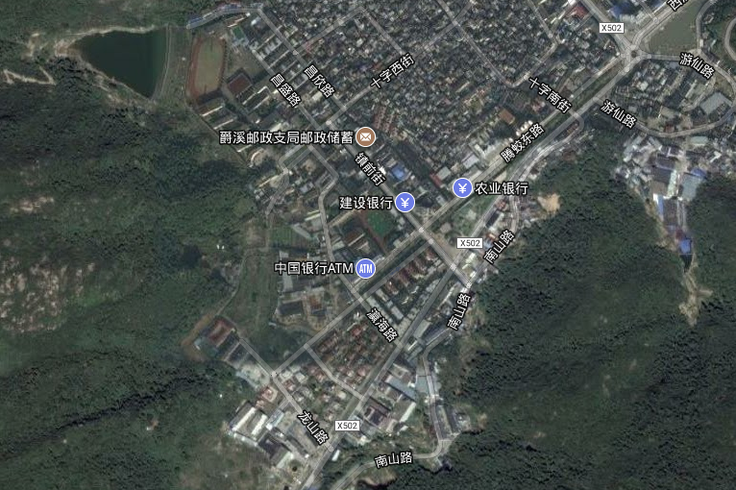
项目所在地
N
附图1项目地理位置示意图

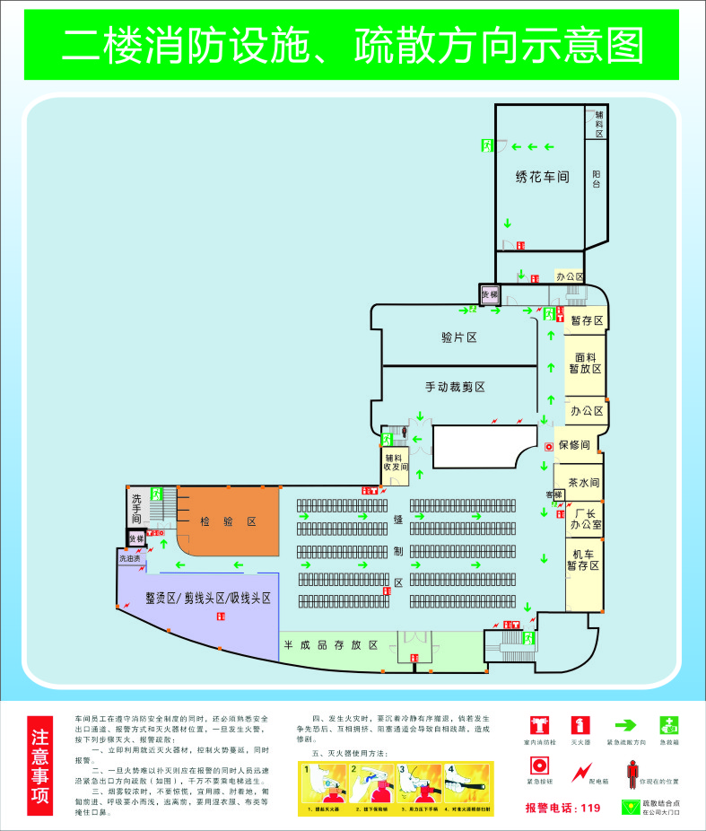
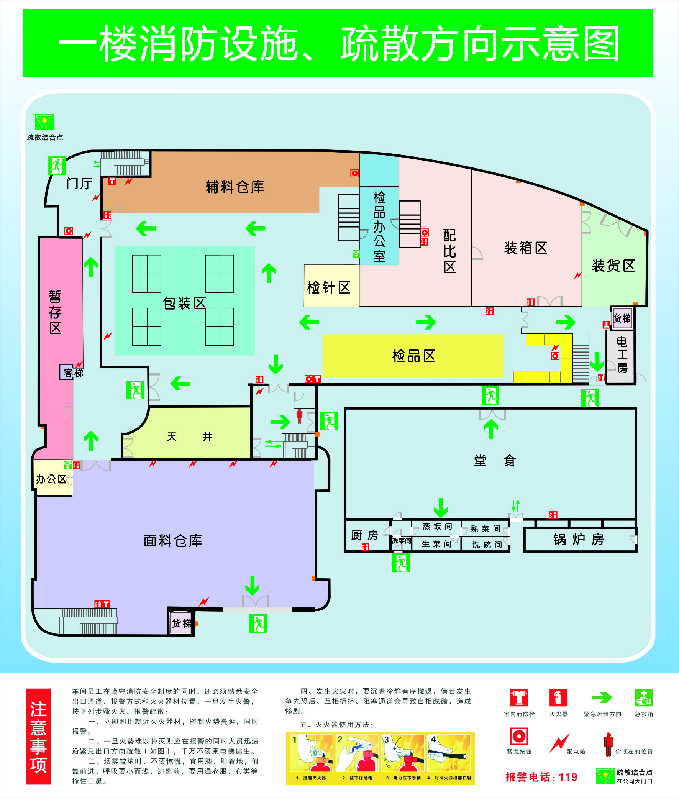
N
N

附图2-1 项目平面布置示意图 附图2-2 项目平面布置示意图

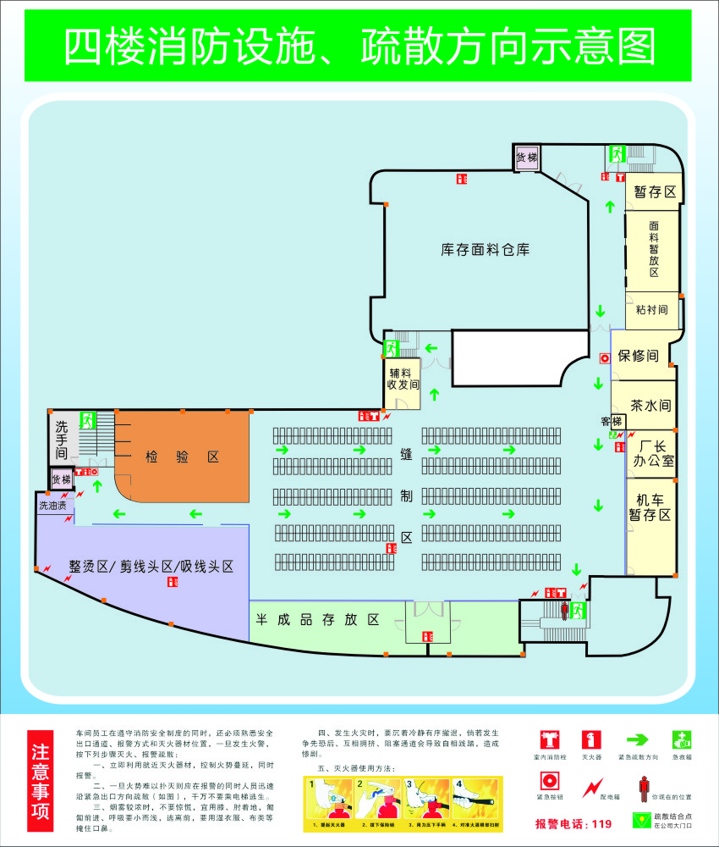
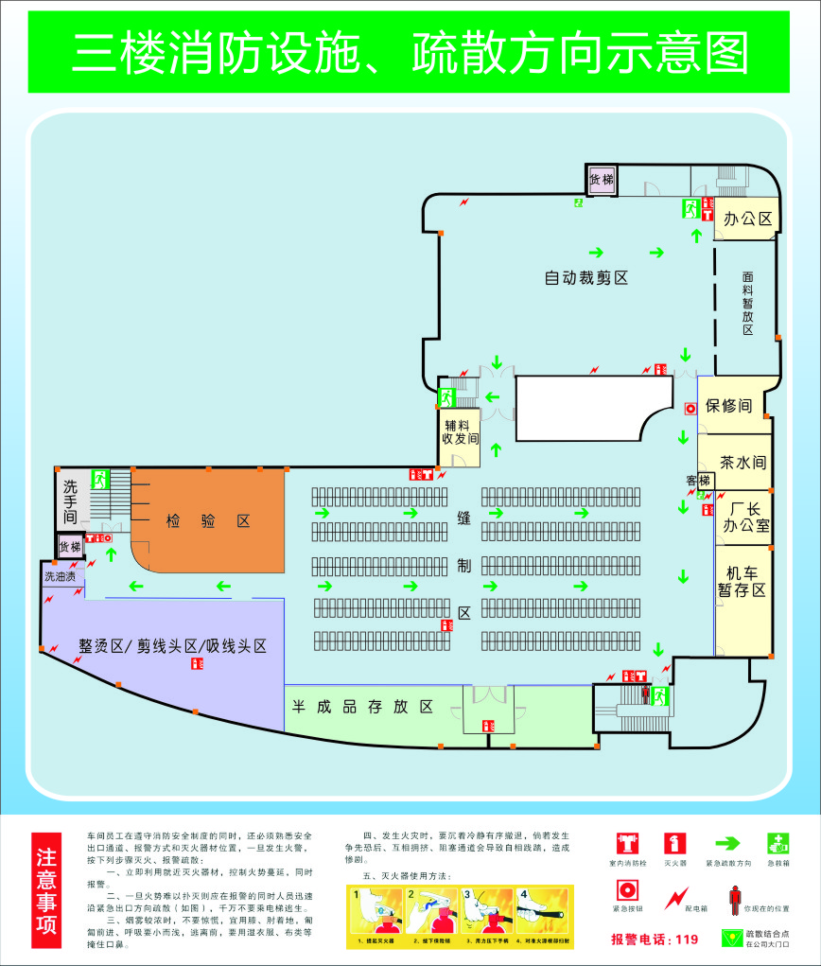

N
N

附图2-3 项目平面布置示意图 附图2-4 项目平面布置示意图

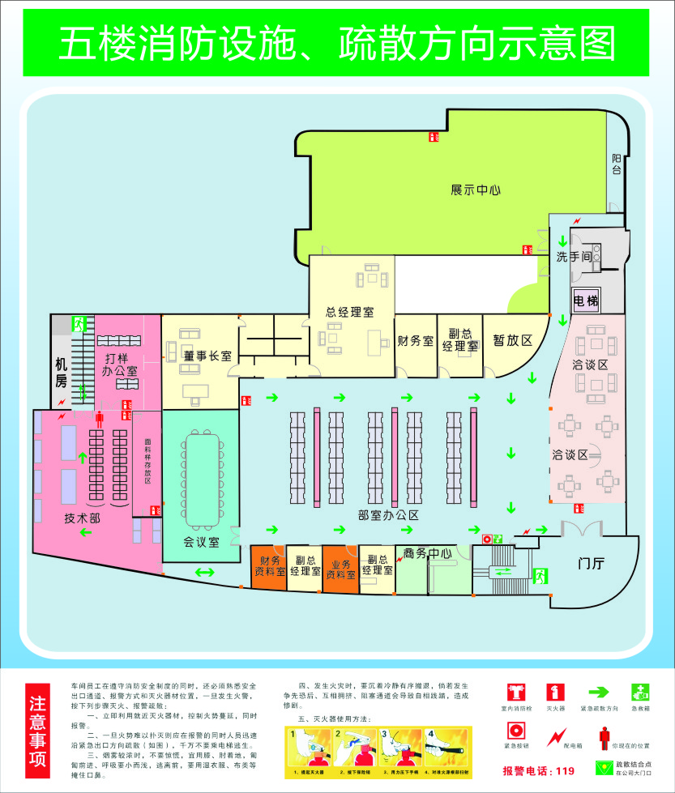

N

附图2-5 项目平面布置示意图

N

3#楼食堂（一楼）及宿舍（二至四楼）

2#楼生产厂房（一至五层）
油烟排气口

1#楼生产厂房（一至五楼）

1#楼生产厂房（二楼）

附图2-6 项目总平面布置示意图

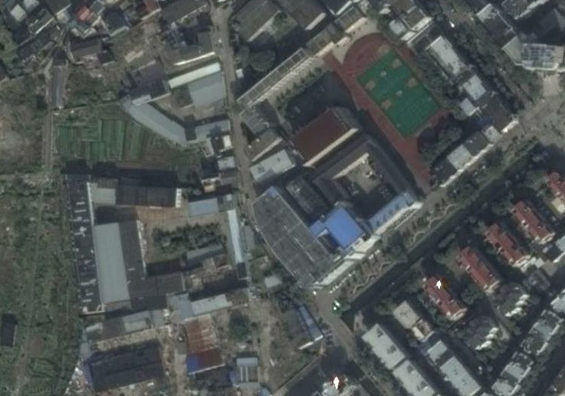
N

象山针织服装培训中心
5#

油烟排气口
爵溪职业高级中学

62m

4#
本项目
1#

本项目
宁波翔羚机械有限公司

3#
瀛海小区
6#
2#

华发制衣厂

噪声监测点
附图3 项目周边环境及噪声监测点位示意图
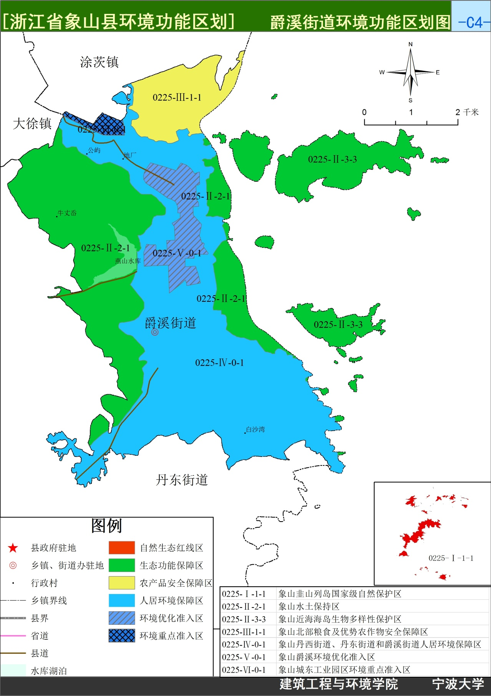

本项目所在地

附件1：

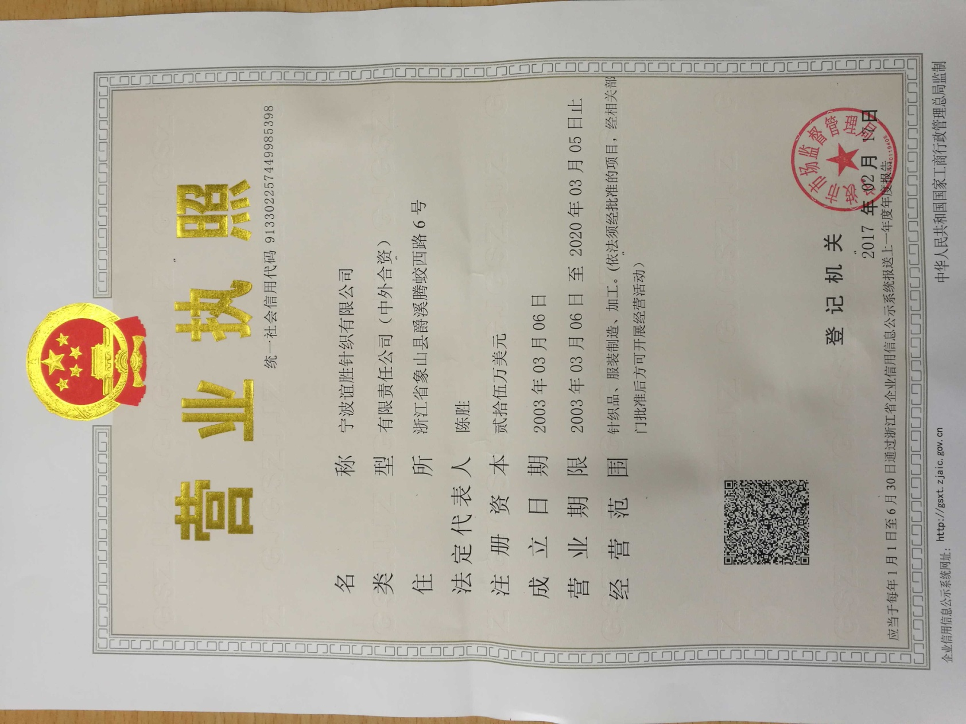

附件2：

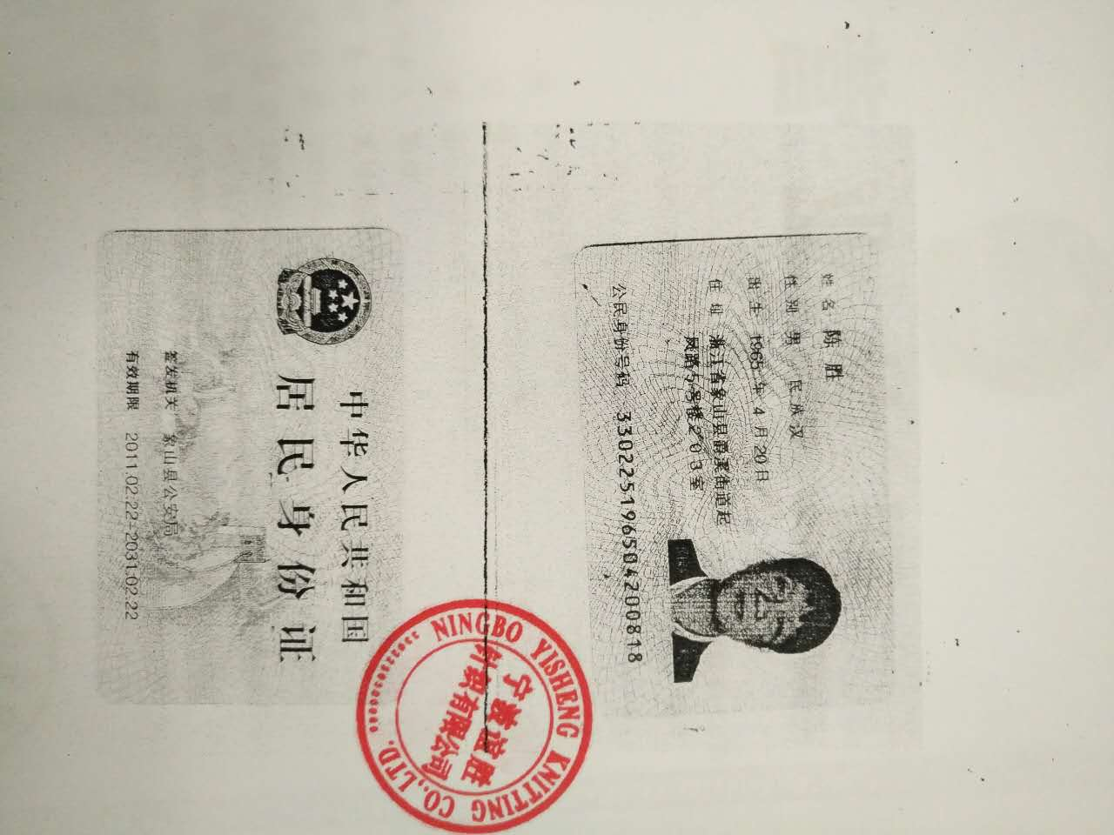

附件3：
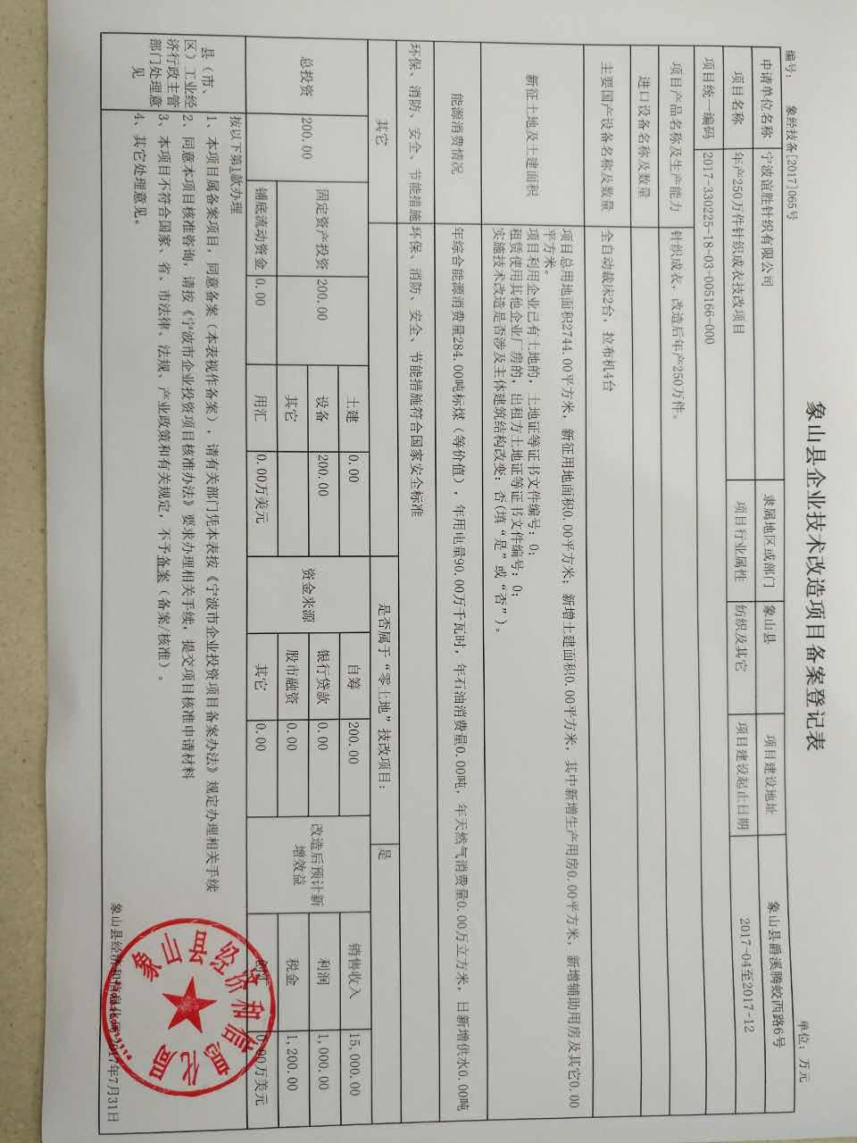

附件4：
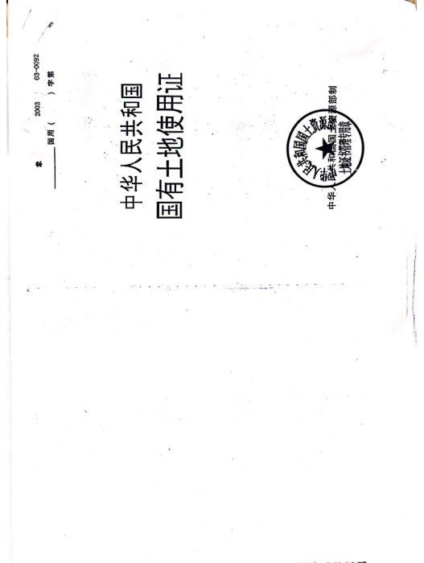

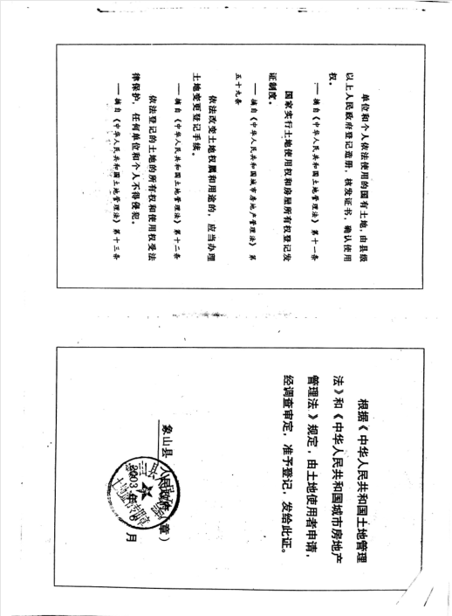

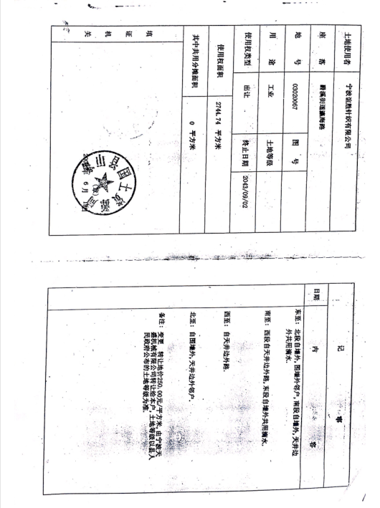

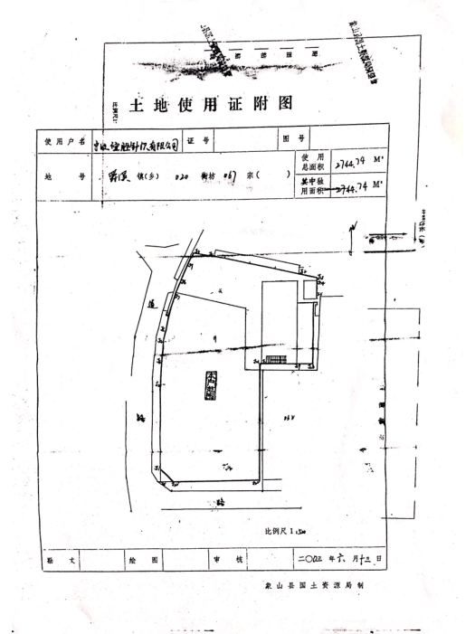

附件5：
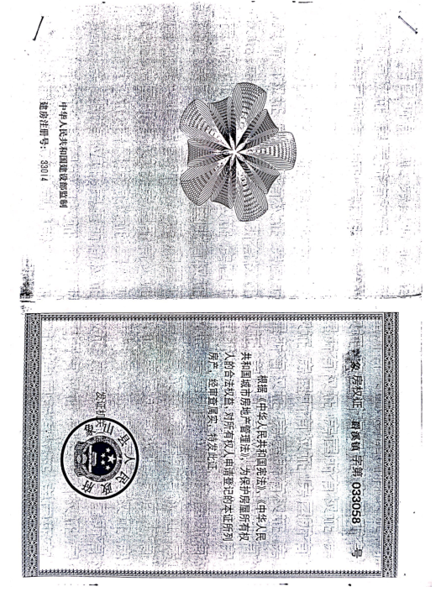
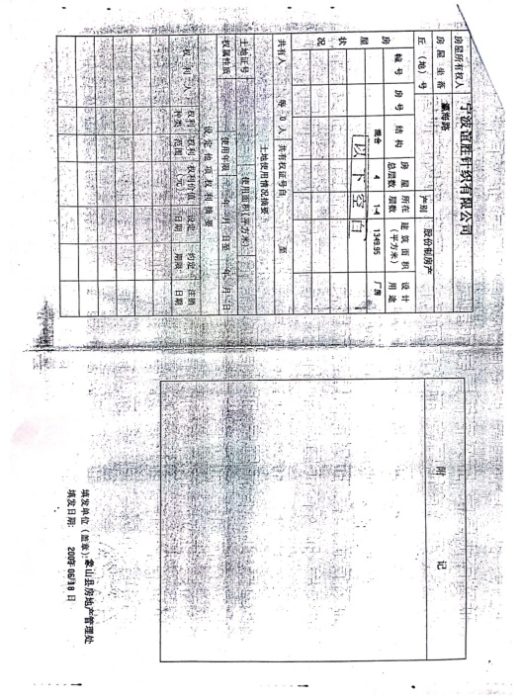

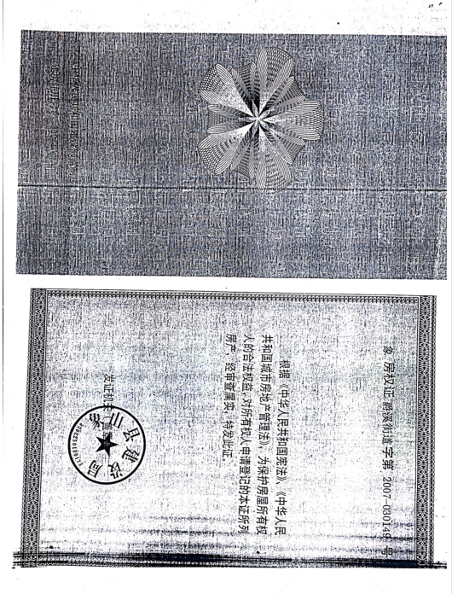
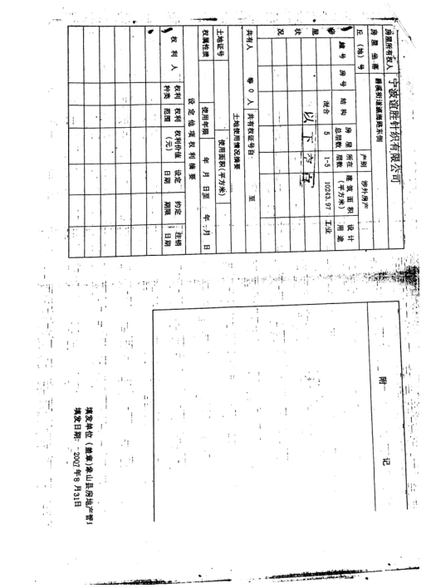

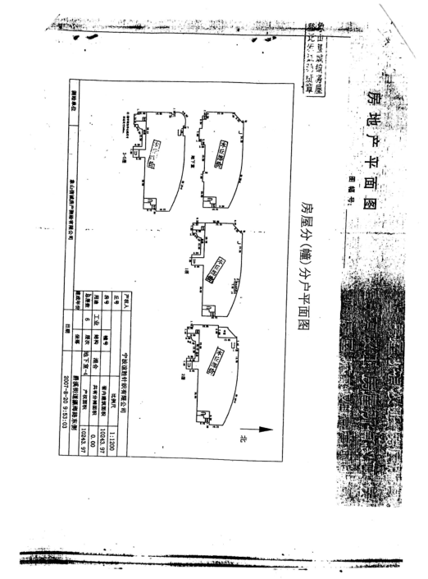

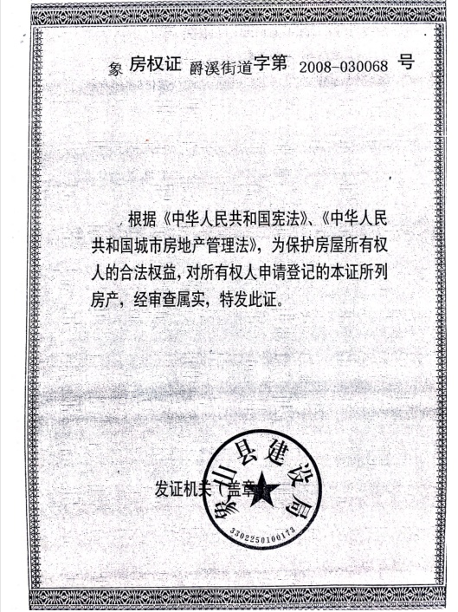

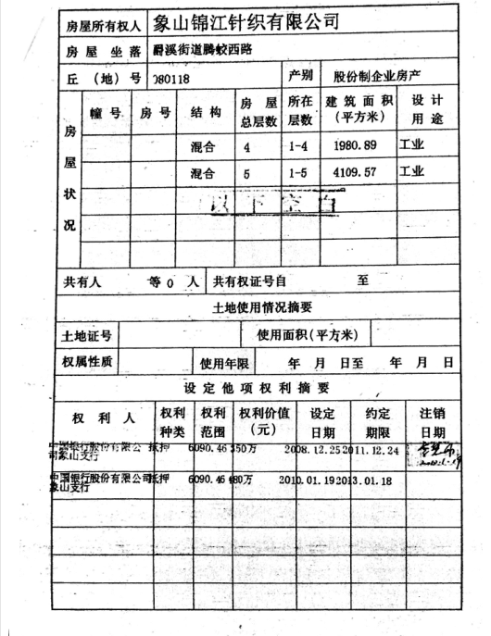

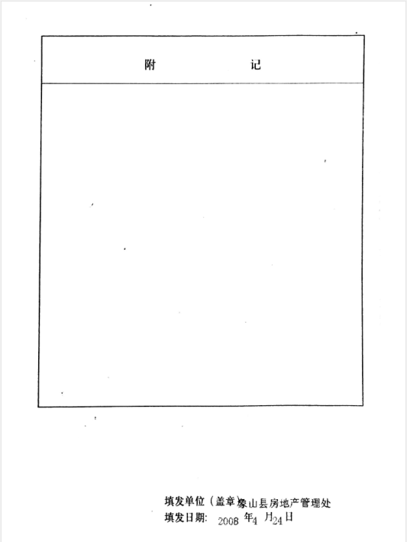

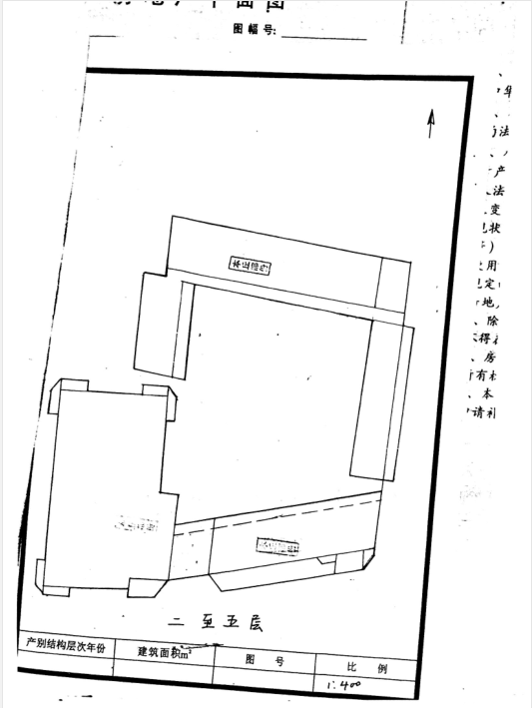

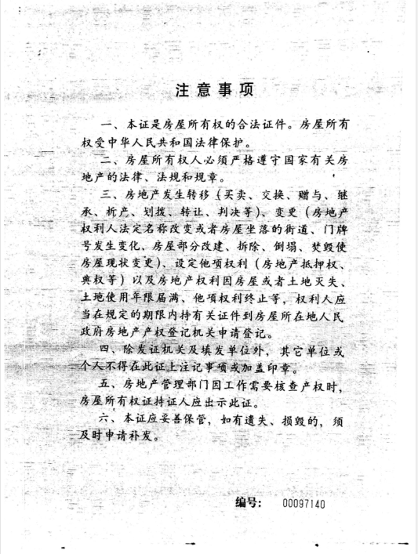

附件6：

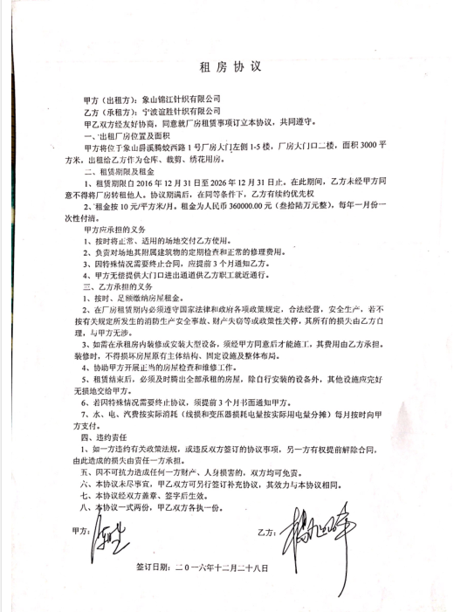

附件7：
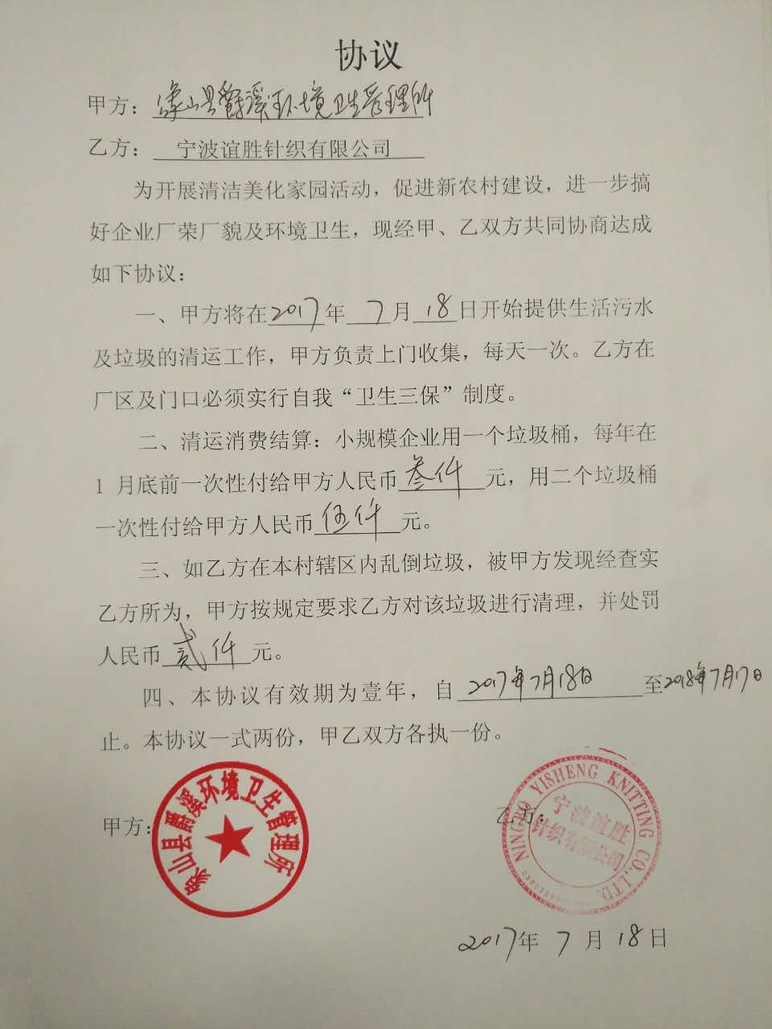

建设项目环境保护“三同时”措施一览表
营运期环保措施
类别 | 序号 | 治理设施或措施 | 数量 | 治理对象  （主要内容） | 处置方式 | 处理能力 | 安装部位 | 预期处理效果
废气治理 | 1 | 棉尘无组织排放；油烟废气集气罩收集后经油烟净化器处理并通过食堂排烟通道至楼顶排放 | / | 棉尘、油烟废气 | 无组织排放；油烟净化器处理后楼顶排放 | / | / | 达标排放
废水治理 | 1 | 食堂餐饮废水经油水分离器预处理后汇同生活污水经化粪池处理后纳入市政污水管网，经象山爵溪工业区污水处理厂处理后排放 | / | 生活污水、食堂餐饮废水 | 纳管处理 | / | / | 达标排放
固废处置 | 1 | 裁剪过程产生的废布角料回收外卖；检验产生的不合格产品返回裁剪流程中进行返工重新制作；生活垃圾有环卫部门定期清理 | / | 废布角料、不合格产品和生活垃圾 | 回收外卖；返工重新制作；委托环卫中心拉运处理 | / | / | 无害化
噪声治理 | 1 | 选用低噪声设备，做好减振措施等 | / | 噪声 | / | / | / | 减轻影响
项目应采用的清洁生产措施：

其它环保措施（如居民拆迁安置、人文景观及文物古迹的保护、生态保护及修复措施、修建污水输送管线、工作时间、运输车辆行驶路线限制等）：
注：填写时应简明扼要、突出重点

